2016
Lotte Valentijn
Helicon Opleidingen
11-7-2016
Het maken van een verslag

Voorwoord

Bij iedere opleiding komt het voor dat je bij bepaalde vakken een verslag moet schrijven. Om ervoor te zorgen dat je verslag voldoet aan de eisen en er aantrekkelijk uitziet, kun je gebruik maken van dit document. Dit document is een hulpmiddel, mocht je na het lezen toch nog vragen hebben dan kun je altijd even binnenlopen bij het studiecentrum voor extra ondersteuning.

Inhoudsopgave

Voorwoord 1
De basis 3
Inhoud 3
Het voorblad 3
Het voorwoord 3
De inhoudsopgave 3
Paginanummers 4
Inleiding 5
Inhoud van het verslag 5
Het nawoord 5
Bijlagen 5
Nawoord 6

De basis

Een verslag ziet er altijd netjes uit en is in goed Nederlands geschreven. Het moet er aantrekkelijk uitzien zodat de lezer zin heeft om het verslag te bekijken en te lezen. Dit doe je door:

- Een aantrekkelijke voorkant te maken;
- Overal hetzelfde lettertype voor te gebruiken;
- Lettergrootte 11 of 12 te kiezen;
- Een (automatische) inhoudsopgave te maken;
- Mooie en duidelijke afbeeldingen te gebruiken;
- Paginanummers toe te voegen.

Inhoud

Een eenvoudig verslag bestaat uit de volgende onderdelen:

- Voorblad
- Voorwoord
- Inhoudsopgave
- Inleiding
- Inhoud van het verslag
- Nawoord
- Bijlagen

Het voorblad

Een verslag dat je inlevert, heeft altijd een voorkant. Dit wordt ook wel het voorblad genoemd. Je kunt makkelijk een automatisch voorblad invoegen. Je hoeft alleen maar de afbeelding en de tekst aan te passen. Zorg er voor dat je naam, klas, vak/docent en de datum vermeld staat op het voorblad.

Zo voeg je een voorblad toe aan je verslag:

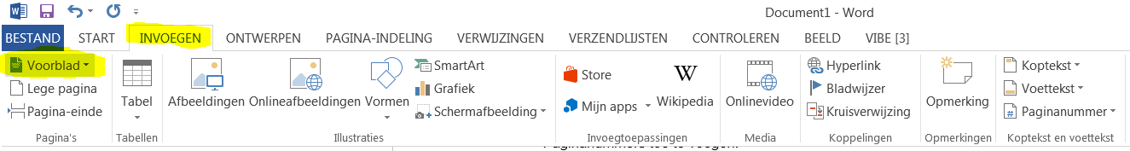

Het voorwoord

In het voorwoord schrijf je waarom je het verslag schrijft. Je kunt hierbij uitleggen dat het vak een onderdeel van je opleiding is en dat het schrijven van een verslag daarbij hoort. Let op, je gaat nog niet over de inhoud van het verslag vertellen. Dit doe je bij de inleiding.

De inhoudsopgave

Om er voor te zorgen dat je verslag er duidelijk en netjes uitziet, is handig om gebruik te maken van een automatische inhoudsopgave op de tweede pagina.

Zo voeg je een automatische inhoudsgave in:

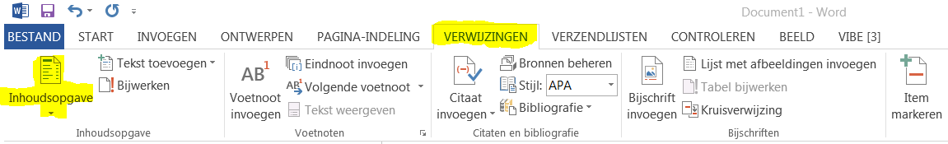

Je kunt daarna kiezen welke vorm je wilt. Uiteraard is de inhoudsopgave nu nog leeg. Wanneer je met het verslag bezig bent, ga je elk hoofdstuk of kopje toevoegen aan je inhoudsopgave. Dit doe je door het kopje te selecteren en markeert als Kop 1 of Kop 2.

Een hoofdstuk markeer je met Kop 1:

Een tussenkopje markeer je met Kop 2:

Wanneer je dit hebt gedaan, ga je weer naar de inhoudsopgave. Hier klik je op ‘bijwerken’ en vervolgens op ‘in zijn geheel bijwerken’. Daarna klik je op ‘ok’ en je inhoudsopgave wordt bijgewerkt met de juiste paginanummers.

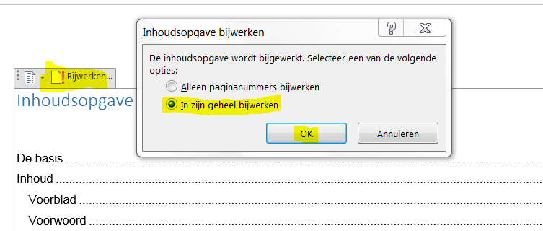

Paginanummers

Zorg ervoor dat je verslag voorzien is van paginanummers. Dit kun je gemakkelijk automatisch doen:

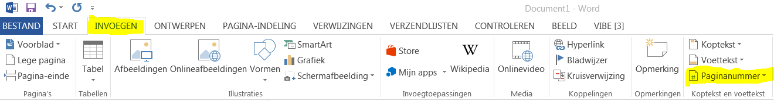

Inleiding

In de inleiding beschrijf je wat de lezer kan verwachten wanneer hij je verslag leest. Je gaat nu dus wél in op de inhoud van je verslag. Je vertelt waar je verslag over gaat en waarom je het verslag hebt geschreven. Daarna ga je iets vertellen over de onderwerpen die je gaat behandelen. Hierdoor prikkel je de lezer om verder te lezen.

Inhoud van het verslag

Dit is het grootste gedeelte van het verslag. Je gaat nu in chronologische volgorde vertellen over je onderwerp. Je maak gebruik van hoofdstukken en tussenkopjes. Deze verwijs je weer naar je inhoudsopgave. Dit maakt je verslag overzichtelijk en prettig om te lezen.

Het nawoord

In het nawoord richt je je weer tot de lezer. Je kunt een samenvatting / conclusie van het verslag geven en wat je er van hebt geleerd. Ook kun je hier mensen bedanken die je hebben geholpen bij het maken van je verslag. Tot slot kun je nog een wens kwijt aan de lezer bijvoorbeeld ‘ik hoop dat u door het lezen van dit verslag weet dat …’

Bijlagen

Als laatst voeg je de bijlagen toe. Dit kunnen formulieren of grote afbeeldingen zijn. Het is duidelijk wanneer je in een tabel een overzicht geeft van de bijlagen in chronologische volgorde. In je verslag kun je verwijzen naar de bijlagen.

Nawoord

In dit document heb je kunnen lezen hoe je een verslag schrijft en daarbij zorgt voor een duidelijke opbouw. Voor je het verslag inlevert, is het goed om het door iemand anders te laten lezen. Deze persoon kan je nog tips geven of ziet misschien nog wat verbeterpunten. Wanneer je het verslag uitgeprint moet inleveren, zorg dan voor een mapje. Dit ziet er netjes ut. Ik hoop dat je er iets aan hebt gehad en wens je veel succes toe met het schrijven van je verslag.

